**UNIVERSIDAD AUTONOMA DE BAJA CALIFORNIA**

**Organización de computadoras y lenguaje ensamblador**

**Practica 8.** Entradas y salidas del lenguaje ensamblador del 8086

**Alumno:** Caudillo Sánchez Diego

**Matricula:** 1249199

**Grupo:** 551

**Docente:** Dr. Mauricio Alonso Sánchez

**Fecha de entrega:** 25/Abril/2019

**Objetivo:** Familiarizarse con diferentes formas de entrada/salida disponible para el lenguaje ensamblador del procesador 8086.

**Materiales:** TASM.exe, TLINK.exe, PCLIB06.lib, formato.asm, proncs.inc

**Teoría:** hacer una reseña sobre las diferentes maneras de:

* Capturar desde el teclado.
* Mostrar información a pantalla.

**Desarrollo**

PARTE 1.

Usando la biblioteca PCLIB06.lib, programar los problemas del ANEXO.

Actividad para validar el desarrollo de esta parte:

1. Cada programa deberá ejecutarse y funcionar tal como se pide.

PARTE 2.

Haciendo uso de las interrupciones del sistema (no usa PCLIB06.lib), programar los problemas del ANEXO.

Actividad para validar el desarrollo de esta parte:

1. Cada programa deberá ejecutarse y funcionar tal como se pide.
2. Deberán usar al menos dos formas diferentes de imprimir a pantalla.

**Teoría**

**Captura desde el teclado**

Las interrupciones de la función DOS cuenta con distintos servicios que nos ayudan a escribir mediante las entradas estándar, que en nuestro caso es el teclado.

Aquí una lista de los servicios que ofrece la interrupción 21h.

* 01h: lee un carácter del teclado y al mismo tiempo imprime la tecla leída en pantalla.
* 07h: lee un carácter del teclado de manera directa, no revisa que break este activa o no. No muestra el dato ingresado mediante el teclado.
* 08h: similar a 07h, lee un carácter del teclado, pero esta revisa que break si está activo o no, al igual que la anterior ,no muestra el dato ingresado.

**Mostrar información en pantalla**

Al igual que la captura mediante el teclado con la interrupción 21h. Ahora con esta misma interrupción podemos encontrar distintos servicios que imprimen información en pantalla.

* 02h: escribe un carácter en la pantalla. El dato que se imprime esta dado por el registro DL.
* 09h: escribe una cadena en la pantalla con terminación de ‘$’. La cadena que se va a imprimir la lee mediante el registro DX y retorna en el registro AL 24h.

**Desarrollo**

**Parte 1.** Programas de los anexos utilizando la librería pclib06.lib

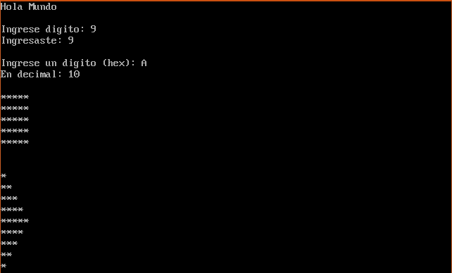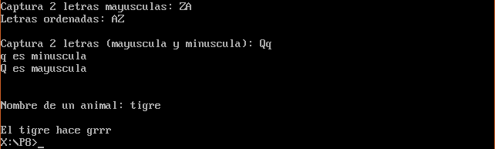

**Parte 2.** Programa de los anexos utilizando interrupciones.

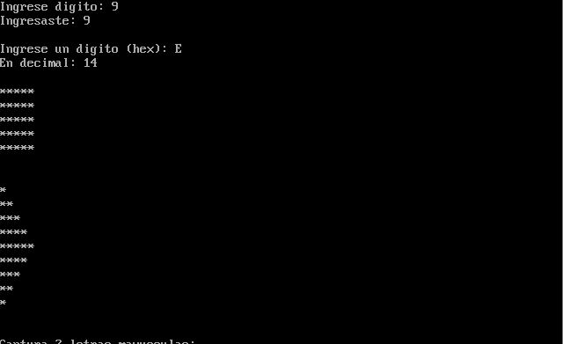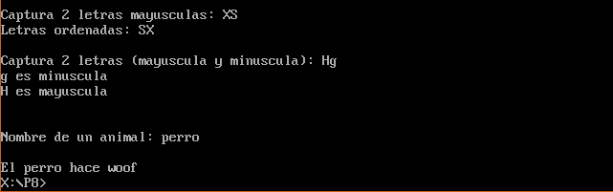

**Conclusión**

Con el desarrollo de la práctica y con la realización de los ejercicios fue de gran ayuda para practicar en la programación en lenguaje ensamblador. Así como la utilización de interrupciones y de que diferentes maneras se puede utilizarlas o también crear nuestros propios procedimientos para una utilización futura.

Finalmente, las entradas mediante el teclado no son tan difícil como parece, ya que las interrupciones y sus servicios nos facilitan a esas tareas por su versatilidad.

**Bibliografía**

http://spike.scu.edu.au/~barry/interrupts.html#Index